Väätsa pumpla automaatika kasutusjuhend
Andrei Errapart / andrei@exeproject.com / 56 692 469
Exe-Project OÜ
19. aprill 2012

Sissejuhatus
Pumpla automaatika ülesanneteks on:
- Hoida biotiigis piisavat tuletõrjeveetaset vahemikus LSA1.1 kuni LSA1.2.
- Hoida ühtlustusbasseinis tuletõrjeveetaset vahemikus LSA5.2 kuni LSA5.3.
- Hoida kaevud tühjana.
- Pumbapaarides käivitama pumpasid kordamööda.
- Võimaldama pumpadele nii automaatjuhtimist, käsijuhtimist (kilbist) kui ka eemalt juhtimist operaatoriprogrammist.
- Voolutõugete vältimiseks tagama pumpade sisselülitamiste vahel minimaalselt 10-sekundilist pausi.

Ülesanne on lahendatud programmeeritava loogikakontrolleri (PLC) iMod-9100 baasil (tootja TechBase, Poola) ja kaugjuhitavate sisend/väljundplokkide (R1,R2 ... R73) baasil. Üldskeem on Joonisel 1. Sisend-väljundplokkide juhtimine käib üle RS485 võrgu; see tagab häirekindluse. Lokaalvõrgus on PLC IP-aadressiks „192.168.1.222“ ja ta kuulab pordis nr. 555; selle kaudu peab operaatorarvuti sidet PLC-ga. PLC sideprotokoll võimaldab operaatorarvutil järgmist:
- Reaalajas saada kõikide süsteemi ühendatud sisend/väljundplokkide nii sisendite kui ka väljundite olekuid.
- Muuta kõikide vabade väljundite (s.t. PLC juhtprogrammi poolt kasutamata) olekut.
- Muuta PLC juhtprogrammi kokkulepitud toimeparameetreid (näiteks pumpade lülitamine
kaugjuhtimisrežiimi).
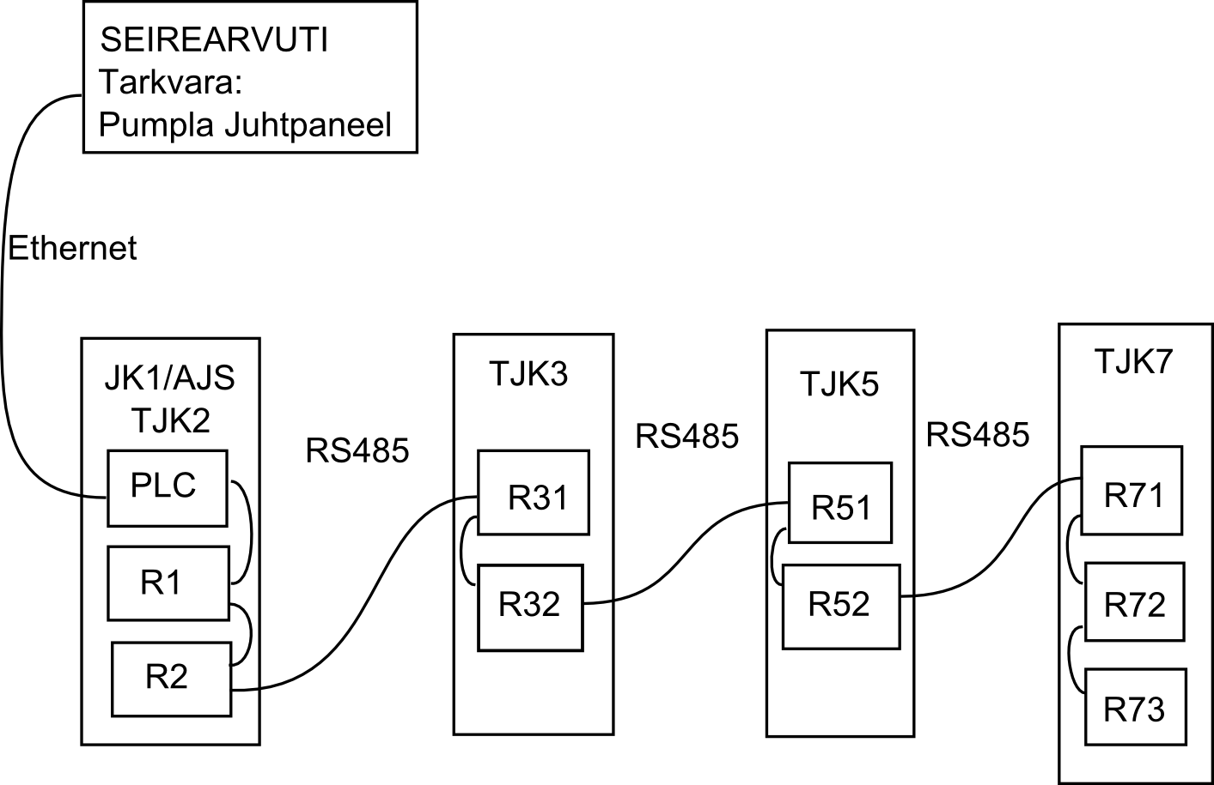
Joonistus 1: Pumpla automaatika üldskeem.

Operaator juhib pumpla tööd operaatorarvutis jooksva tarkvara „Pumpla Juhtpaneel“ abiga.

Programmeeritava loogikakontrolleri toimimispõhimõte

Pumpla juhtimisloogika on valdavalt realiseeritud PLC peal, välja arvatud mõned erireeglid (näiteks pumpade väljalülitumine kaevude tühjenemisel allapoole alumist lubatud piiri).

PLC töötsükkel on ära toodud Joonisel 2.

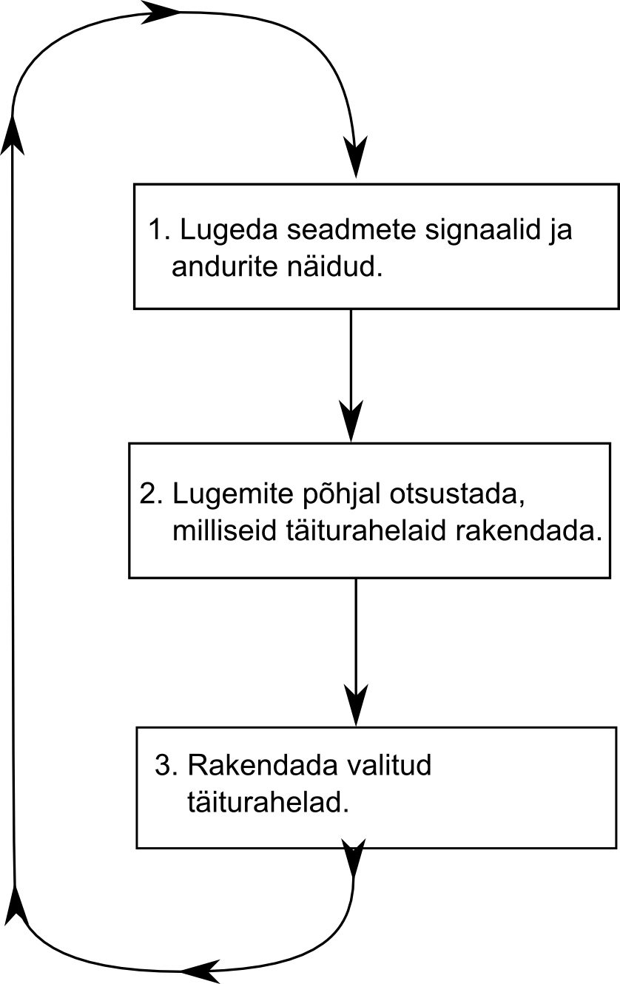Joonistus 2: Programmeeritava loogikakontrolleri töötsükkel.
Tsükli alguses registreerib PLC kõikide süsteemi ühendatud sisendite ja ka väljundite olekud. Järgmiseks rakendab PLC lugemite peal kasutaja poolt programmeeritud loogikareegleid otsustamaks, milliseid täiturahelaid rakendada, ehk siis milliseid pumpasid tööle panna või jätta ja milliseid indikaatorlampe sisse või välja lülitada. Kui PLC-l on otsus tehtud, siis läheb see viimases sammus täitmisele ning peale seda kordub tsükkel otsast peale. Üks tsükkel täidetakse ümmarguselt ühe sekundiga; see aeg on põhiliselt määratud sidekiirusega RS485 siinil.

Arusaadavuse huvides võib PLC tööd pumpade juhtimisel kirjeldada nn. juhttabeliga. Juhtimisotsuse tegemise käigus skaneeritakse juhttabelit ülevalt alla. Igal real on loogiline tingimus ja kas siis aktiveerimisele või nullimisele kuuluvate väljundite nimekiri. Kui tingimus on täidetud, siis täidetakse see nimekiri ja lõpetatakse jooksva juhttabeli skaneerimine. Kui ei leitud ühtegi tingimust täitmiseks, siis ka ühtegi väljundit ei muudeta.

Sellisest juhtimisloogikast tulenevalt on automaatika toimimine igal ajahetkel määratud andurite olekuga ja seega hõlpsasti kontrollitav.

Pumplate juhttabelid on toodud Tabelites 1-4. Täieliku pildi saamiseks tuleb lisada, et käsirežiimil ja operaatori juhtimisel on prioriteet juhttabelite üle. Märgime, et peatamise ja seiskamise prioriteedid on Tabelis 4 vastupidised Tabelitele 1-3.
Tabel 1: Kaevu RP2 pumpade juhttabel.
Nr. | Tingimus | Täita
1 | LSA2.3 vees | Käivitada P1 ja P2
2 | LSA2.2 vees | Käivitada P1 või P2
3 | LSA2.1 kuival | Seisata P1 ja P2

Tabel 2: Kaevu RP3 pumpade juhttabel.
Nr. | Tingimus | Täita
1 | LSA3.3 vees | Käivitada P1 ja P2
2 | LSA3.2 vees | Käivitada P1 või P2
3 | LSA3.1 kuival | Seisata P1 ja P2

Tabel 3: Kaevu RP5 pumpade juhttabel.
Nr. | Tingimus | Täita
1 | LSA5.4 vees | Käivitada P1 ja P2.
2 | (LSA7.2 vees) JA (LSA1.2 kuival) JA (LSA5.2 vees) | Käivitada P1 või P2.
3 | (LSA7.2 kuival) VÕI (LSA5.2 kuival) VÕI (LSA1.2 vees) | Seisata P1 ja P2.

Tabel 4: Kaevu RP7 pumba P1 juhttabel.
Nr. | Tingimus | Täita
1 | (LSA7.2 kuival) VÕI (LSA7.3 vees) | Peatada P1
2 | (LSA7.2 vees) JA (LSA7.3 kuival) | Seisata P1

Lisaks täidab PLC veel järgmisi funktsioone:
- Kõiki pumpasid operaatorarvutist nii sisse kui ka välja lülitada, seda muidugi juhul, kui need ei ole käsitsijuhtimisel või üldse välja lülitatud.
- Tuletõrjepumpa RP7.P3 lülitada nii sisse kui ka välja nii operaatorarvutist kui ka AJS uksel olevatest nuppudest.
- Pumpade rikete korral lülitab põlema häiretuled vastavate kilpide ustel.

Hädasituatsioonides saab piiratud teavet PLC indikaatorpaneelilt, millel on kaks LED-i:
- Kollane indikaator „USER“: vilkumisega 2-sekundilise perioodiga antakse teada süsteemi normaalsest tööst.
- Punane indikaator „STATUS“: vilkumisega kollase indikaatoriga vastastaktis antakse teada sideprobleemidest RS485 siinil. Kahjuks ei anta vea teada asukohast siinil. Täpsemalt tuleb uurida juhtpaneeli abil.

Alarmid

Visuaal | Signaal | Kirjeldus
RP1 üldalarm | LSA1.1 And (Not LSA1.2)
RP1 veetase | LSA1.1
RP2 üldalarm | ISA2.1 Or ISA2.2 Or (LSA2.3 And ((Not LSA2.2) Or (Not LSA2.1))) Or (LSA2.2 And (Not LSA2.1))
RP2 ühendus | NotConnected RP2.P1.RUNNING Or NotConnected 34
RP2 ISA2.1 | ISA2.1
RP2 veetase | LSA2.3
RP2 P1 | RP2.P1.PROTECT Or RP2.P1.LEAK
RP2 P2 | RP2.P2.PROTECT Or RP2.P2.LEAK
RP3 üldalarm | ISA3.1 Or ISA3.2 Or ISA3.3 Or ISA3.4 Or (LSA3.3 And ((Not LSA3.2) Or (Not LSA3.1))) Or (LSA3.2 And (Not LSA3.1))
RP3 ühendus | NotConnected RP3.P1.RUNNING Or NotConnected LSA3.4
RP3 ISA3.1 | ISA3.1
RP3 nivoo | LSA3.3
RP3 P1 | RP3.P1.PROTECT Or (Not RP3.P1.TERM)
RP3 P2 | RP3.P2.PROTECT Or (Not RP3.P2.TERM)
RP5 üldalarm | ISA5.1 Or ISA5.2 Or (LSA5.4 And ((Not LSA5.3) Or (Not LSA5.2) Or (Not LSA5.1))) Or (LSA5.3 And ((Not LSA5.2) Or (Not LSA5.1))) Or (LSA5.2 And (Not LSA5.1))
RP5 ISA5.1 | ISA5.1
RP5 nivoo | LSA5.4
RP5 P1 | RP5.P1.PROTECT Or RP5.P1.LEAK Or (Not RP5.P1.TERM)
RP5 P2 | RP5.P2.PROTECT Or RP5.P2.LEAK Or (Not RP5.P2.TERM)
RP7 üldalarm | ISA7.1 Or ISA7.2 Or (LSA7.2 And (Not LSA7.1))
RP7 ühendus | NotConnected 701 Or NotConnected RP7.P1.RUNNING Or NotConnected RP7.TVS2
RP7 ISA7.1 | ISA7.1
RP7 nivoo | Not LSA7.1
RP7 P1 | RP7.P1.PROTECT Or RP7.P1.LEAK Or (Not RP7.P1.TERM)
RP7 P2 | RP7.P2.PROTECT Or RP7.P2.LEAK Or (Not RP7.P2.TERM)
RP7 P3 | RP7.P3.PROTECT Or RP7.P3.LEAK Or (Not RP7.P3.TERM)
M2 üldalarm | ISA7.3
M2 ühendus | NotConnected LSA7.3
M2 ISA7.3 | ISA7.3

Juhtpaneel „ControlPanel“

Paigaldamine

Juhtpaneeli paigaldamiseks tuleb kaust programmifailidega kopeerida arvuti kõvakettale ja seadistada otseteed programmi käivitamiseks arvuti käivitamisel. Programmi failide nimekiri on Tabelis 1.
Tabel 5: Juhtpaneeli paigaldusfailid.
Nimi | Kirjeldus
ControlPanel.exe | Juhtpaneeli programm.
ControlPanel-Scheme.txt | Juhtpaneeli tööpõllu visualiseerimisfail.
ControlPanel.ini | Konfiguratsioonifail
CSUtils.dll | Utiliitide teek.
HandyBox.dll | Graafikute teek.
Google.ProtocolBuffersLite.dll | Sideprotokolli teek.

Esimesel käivitamisel teatab programm side puudumisest järgmisel viisil (Joonis 3):

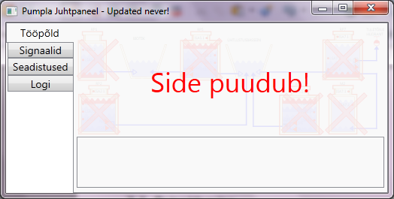Joonistus 3: Side puudumine.

PLC-ga side saamiseks tuleb vasakult valida paneel „Seadistused“ (Joonis 4).
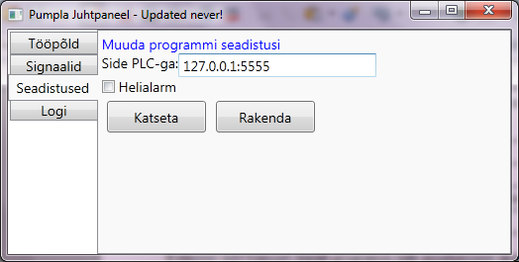Joonistus 4: Seadistamisvõimalused.

Lahtrisse „Side PLC-ga“ tuleb sisestada järgmine sõne:

192.168.1.222:5555

vajutada nuppu „Katseta“ ja seejärel nuppu „Rakenda“. Soovi korral võib sisse lülitada ka alarmidest ja mootoririketest helisignaaliga teadaandmise.

Seadistamaks programmi automaatselt käivituma arvuti sisselülitamisel, toimige järgmiselt:
- Windowsi stardimenüüs vajutage nuppu „All programs“ („Kõik rakendused“). Avaneb listing kõikide rakendustega ja nende kaustadega.
- Kausta „StartUp“ („Käivitamine“) peal tehke hiirega paremklikk ja avanenud menüüst valige „Explore“ („Lehitse/Ava“). Avaneb kataloogi aken.
- Kataloogi aknas tehke hiirega paremklikk ja avanenud menüüst valige „New → Shortcut” (“Uus → Otsetee”). Avaneb otsetee loomise dialoog.
- Otsetee loomise dialoogis vajutage nuppu “Browse” (“Sirvi”) ja valige juhtpaneeli paigalduskataloogist fail “ControlPanel.exe”.
- Vajutage nuppe “Next” (“Järgmine“) ja “Finish” („Lõpeta“). Dialoog sulgub. Järgmisel käivitamisel arvuti käivitab automaatselt ka pumpla juhtpaneeli.
Sellega on programmi seadistamine lõpenud.

Juhtpaneeli kasutamine

Juhtpaneeli edukal käivitamisel avatakse kõigepealt tööpõld (Joonis 5). Paremal üleval on basseinide ja kaevude skemaatiline joonis. Legend on järgmine:
- Sinine lainetus – veetaseme piir
- Punane vilkuv raam kaevu ümber – kaev on häires, kas siis on kaan maas või on kilp lahti.
- Punane lainetus – kriitiline veetase, kas siis liiga madal või liiga kõrge.
- Pump seest tühi – pump seisab.
- Pumba sees roheline kolmnurk – pump töötab.
- Pumba sees punane vilkuv kolmnurk - pump on häires, kas siis mootorikaitse, ülekuumenenud või esineb leke.
- Must tekst „(K)“ pumba kõrval – pump on käsijuhtimisel.
- Sinine tekst „(D“) pumba kõrval – pump on operaatori juhtida.
- Roheline nivooandur – andur on kuival.
- Punane nivooandur – andur on vees.
- Punane rist kaevu peal – sideprobleemid RS485 siinil, võimalik seadme rike.

Pumpade eemalt sisse- või väljalülitamiseks tuleb alt paremalt valida vajaliku kaevu infopaneel (antud juhul on näidiseks RP2) ja vajutada vastava pumba infopaneelis kas nuppu „Start“ või „Stopp“. Nendele nuppudele vajutades läheb pump kaugjuhtimisrežiimi; tagasi automaatjuhtimisrežiimi saamiseks tuleb vajutada nuppu „Auto.“. Viimasena vajutatud nupul läheb kiri rasvaseks, kuid pumba tegelikku olekut tuleb jälgida vastavalt indikaatorilt tööpõllult või infopaneelilt. Kuna PLC hoiab pumpade sisselülitamiste vahel 10-sekundilist pausi, siis mitme pumba kiirel sisselülitamisel ei tarvitse pumpade olek koheselt uueneda. Juhtimisrežiimide on prioriteet järgmine:
- Käsijuhtimine pumplas kohapeal vastavast kilbist.
- Operaatori juhtimine.
- Automaatjuhtimine.
Valitud režiim säilub ka voolukatkestuse korral.

Tööpõllu peal on aktiivsele infopaneelile vastav kaev esile tõstetud halli taustapaneeli kasutades; vasak hiireklikk kaevu peal aktiveerib vastava infopaneeli. Häire korral aktiveeritakse esimene häiresse läinud infopaneel automaatselt.

Kaevu infopaneelil on näha ka nii pumpade olek (töötab/seisab), juhtimise režiim (käsijuhtimine/automaat-/kaug-) ja ka häire põhjused. Samuti on infopaneelil ka olulisemate antud kaevu puutuvate signaalide nimekiri koos viimaste loetud väärtustega.

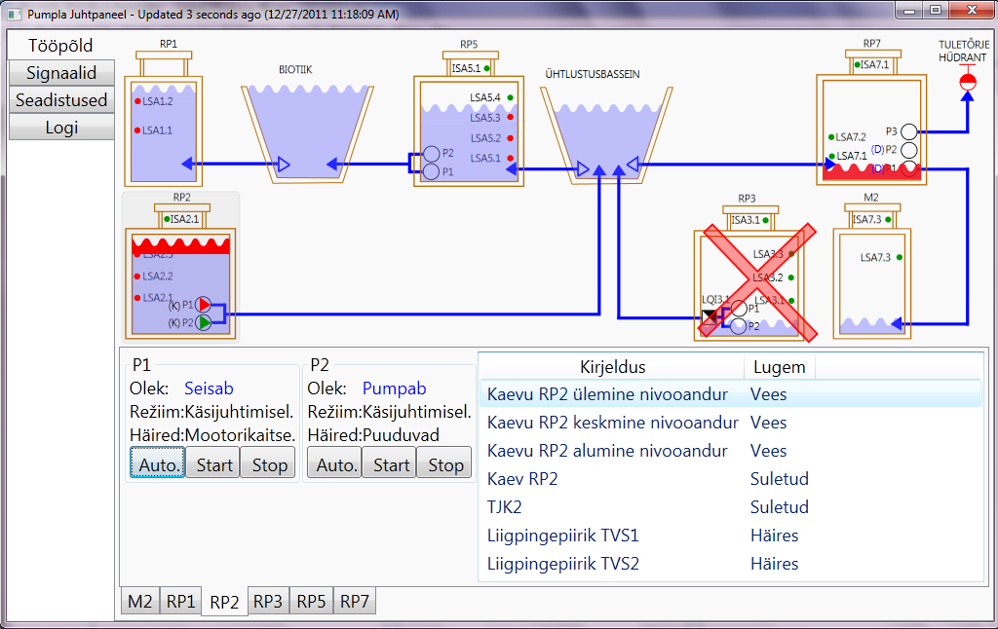Joonistus 5: Juhtpaneeli tööpõld.
Kuna kõik situatsioonid ei ole tööpõllul esitatud, siis võib osutuda vajalikuks otseselt tutvuda tööpõllu aluseks olevate andurite signaalidega. Nende nägemiseks tuleb valida vasakult paneel „Signaalid“ ja ekraanile ilmub Joonisele 6 sarnane pilt. Vajadusel saab seal ka kõiki PLC juhtloogika poolt mittekontrollitavaid väljundsignaale ka muuta.
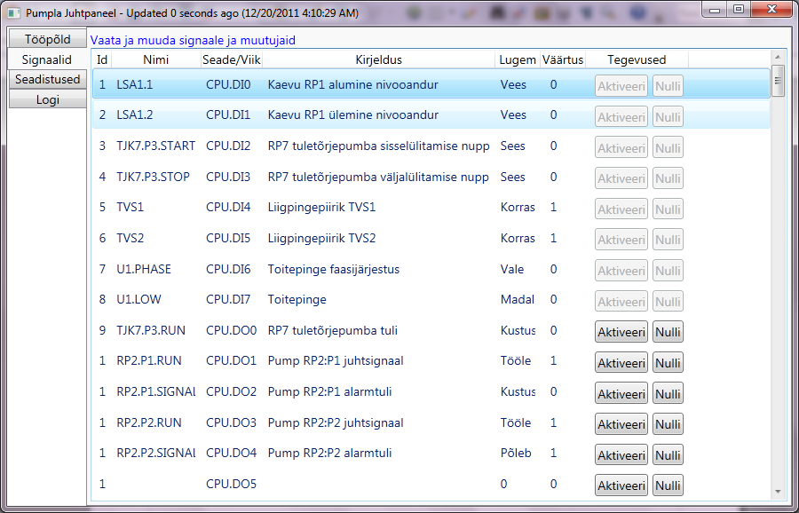Joonistus 6: Signaalid.
Juhtpaneeli logi (vt. Joonis 7) ei ole tavalises kasutuses vajalik, kuid sellest on kindlasti abi võimalike programmi vigade diagnoomisel.

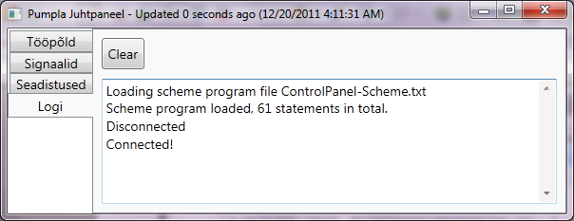Joonistus 7: Juhtpaneeli logi.
Juhtpaneeli tiitelribal näidatakse viimasest värskendusest möödunud aega (sekundites) ja ka viimase värskenduse kellaaega.

